今日动态 2025.11.27
晨间来园篇：
早上来园，孩子们能够自主入园进入班级，孩子们进入班级后能够自主签到、放水杯、绕水杯带、放物品。进班后能自主进行吃早点，吃完早点后能自主玩桌面游戏。
更换了新的签到方式，孩子们书写自己到班的时间，用黑色笔记录8：00-8：10，用绿色笔记录8：11-8：20。
区域游戏篇：
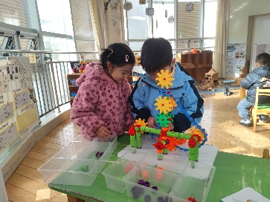 | 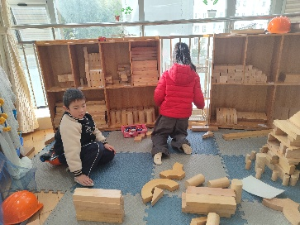 | 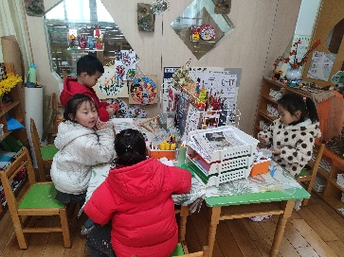
科探区：齿轮转转转 | 建构区：房屋 | 美工区：绘画
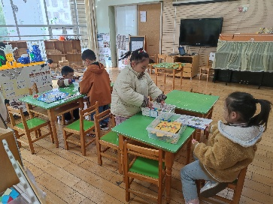 | 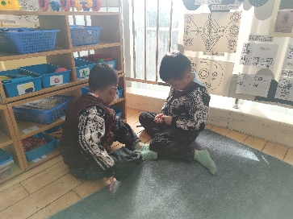 | 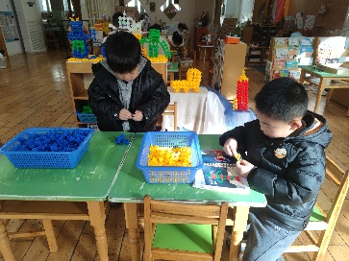
益智区：虾兵蟹将棋、沙漠寻宝记 | 万能工匠区：炮车 | 建构区：宝塔
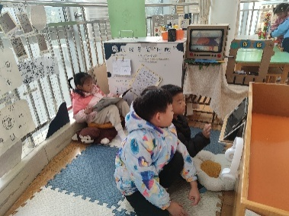
语言区：阅读绘本、倾听故事
户外活动篇：跳绳
今天玩的是跳绳，部分孩子能连续跳绳15个以上，少部分孩子能单个单个跳很多个，个别幼儿还需要加油哦！
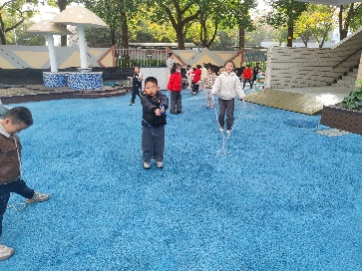 | 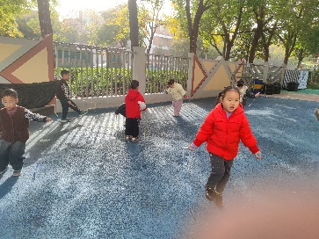 | 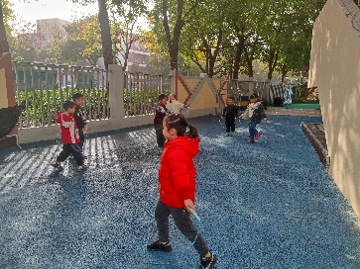
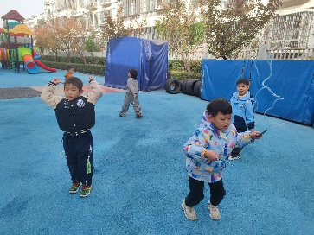 | 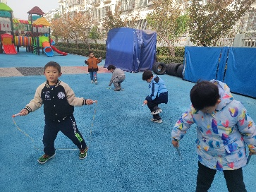
集体活动篇：综合：建造金字塔
本节活动是一节偏科学的综合活动，以绘本《建造金字塔》为载体，介绍了生活中常见的一些工具的原理。在生活中我们要用到很多工具，这些使用的工具大多跟力有关，为了省力人们会使用各种装置。这些工具的工作原理很简单，但却给我们的生活带来很多的便利。绘本中主要介绍了杠杆、滑轮、斜面和轮子的工作原理，对幼儿来说，理解工具的工作原理是件非常有趣的事，同时还能培养幼儿科学的思维方式。
在活动中，卢文汐、蔡铭泽、靳一哲、张雨歆、肖茗皓、徐菲梵、龚奕欣、蔡铭豪、夏我杺、陈语垚、衣佳欢、梁礼煊、季千予、陆俊阳、吴颀、贾依依、李若伊、孙明祺、范子期、程梓轩小朋友能仔细观察图片内容，并且认真倾听他人的介绍，对工具的原理有探索兴趣，能用语言清晰地表达自己的想法。
生活活动篇：
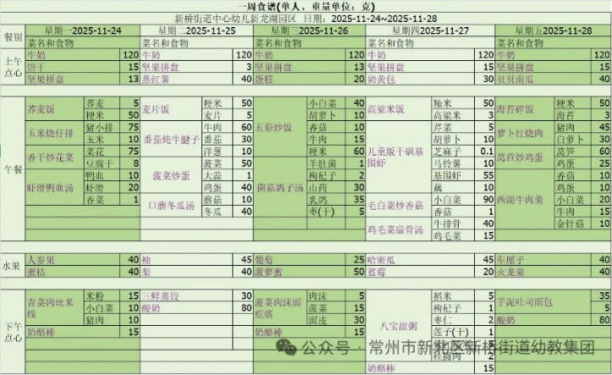
1.点心情况
今天的上午点心是鲜牛奶、奶黄包、坚果拼盘，下午点心是八宝甜粥、奶酪棒，水果是哈密瓜、蓝莓。
2.午餐情况
午餐是高粱米饭、儿童版干锅基围虾、毛白菜炒香菇、鸡毛菜扇骨汤。孩子们现在能够预估自己的饭量，根据自己的情况调整盛饭，并且能够安静有序地吃完自己的饭菜。
3.午睡情况
大部分幼儿在12：50前能自主入睡，少数幼儿入睡较晚，需老师照看入睡。
家长寄语：
1.动态上的照片，仅作为老师观察时的随拍，并不是所有孩子的照片都会呈现，家长可重点关注孩子的各项能力发展情况。

